Лабораторная работа №6

Шулер М.А 1-МД-20

1. **Создать структуру каталогов**



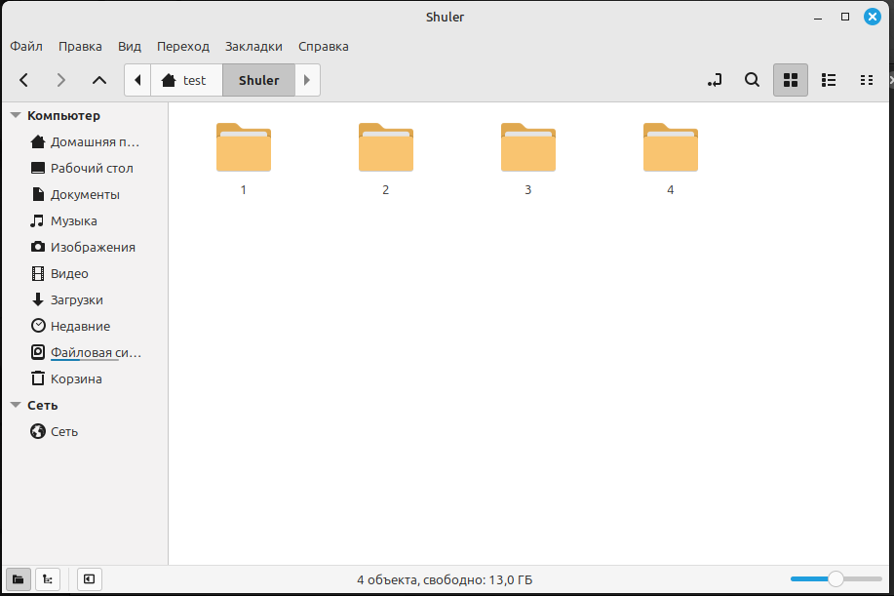

**mkdir** – создать папку

**-p -** создаёт всю структуру сразу.

1. **Скопировать /etc/group**

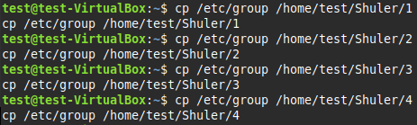

**сp –** копировать файл в папку

1. **Проверить типы файлов**

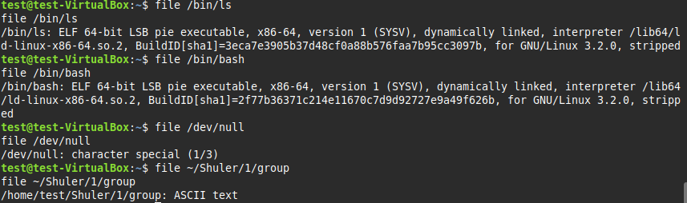

**file** – распознает тип файлов

1. **Посмотреть содержимое /dev и определить типы**

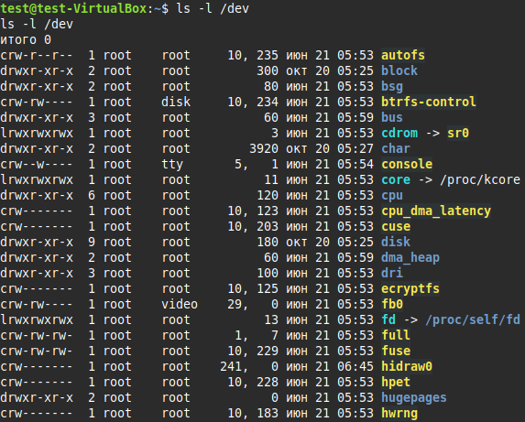

**-l** — расширенный формат вывода

В каталоги /dev находятся в основном Каталоги, Символьные устройства, а также Символьные ссылки и Блочные устройства

|  |  |
| --- | --- |
| Символ | Тип файла |
| d | Каталог |
| l | Символьная ссылка |
| s | Сокет |
| b | Блочное устройство |
| c | Символьное устройство |
| p | Именованный канал |

1. **Изучить ключи утилиты *ls***

















1. **Создать жёсткую и символическую ссылки**

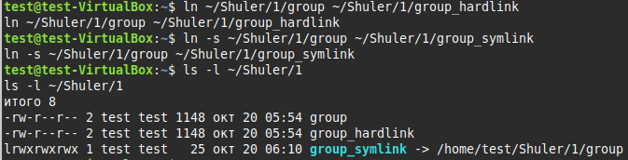

**ln** — жёсткая ссылка (копирует inode)

**ln** -s — символическая (ярлык)

1. **Индивидуальные задания**
2. **Вывести список имен файлов из /var**

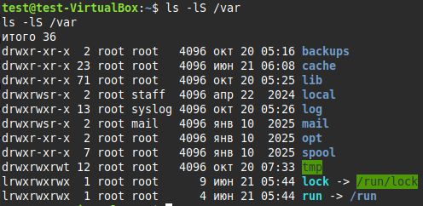

**Или если нужны все файлы**

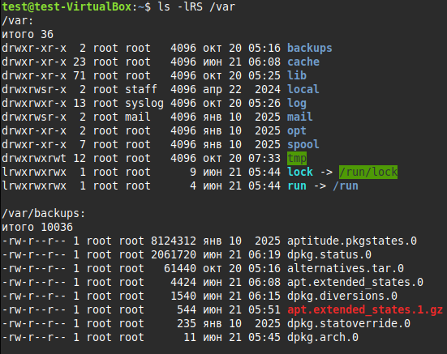

**-l** — расширенный формат вывода

**-S** — сортировать по размеру

**-R** – рекурсивно показать каталоги

1. **Найти файлы, имена которых оканчиваются на pdf**

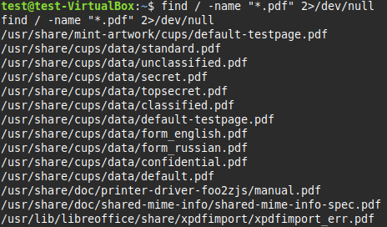

**find** - найти файл или каталог

**-name -** Задает имя файла или его часть

**2>dev/null** - подавляет ошибки доступа